臺南市101學年度國教輔導團本土語言領域輔導小組
團務會議記錄
一、時間：101年8月22日星期三中午1200
二、地點：奇美咖啡館(成大店)東區大學路1號2758011
三、主席：王念湘校長
四、記錄：
五、出列席人員：如簽到名冊
六、主席致詞：略
七、業務報告：略
八、討論議案：
案號：第01號案
案由：有關「臺南市國民敎育輔導團－本土語言領域輔導小組」減課事宜，提請說明。
說明：
一、國中小輔導員減課皆納入法定減課，每團總減課節數為70節、設專輔之輔導團
為80節，若有專案需追加減課節數另案處理。（本局得採總量管制彈性調整）
(一)專任輔導員：仍應維持每週返校授課2至4節
(二)輔導員兼執行秘書者：以每週減授課節數2至4節以上為原則
(三)主任輔導員者：以每週減授課節數4至6節以上為原則
(四)兼任輔導員者：以每週減授課節數2至6節為原則

案號：第02號案
案由：有關「臺南市國民敎育輔導團－本土語言領域輔導小組」相關成果資料上傳至
本市國教輔導團網站事宜，提請說明。
說明：
一、http://ceag.tn.edu.tw/modules/ceag/home.php
二、建檔登入、編集個人資料(含照片)
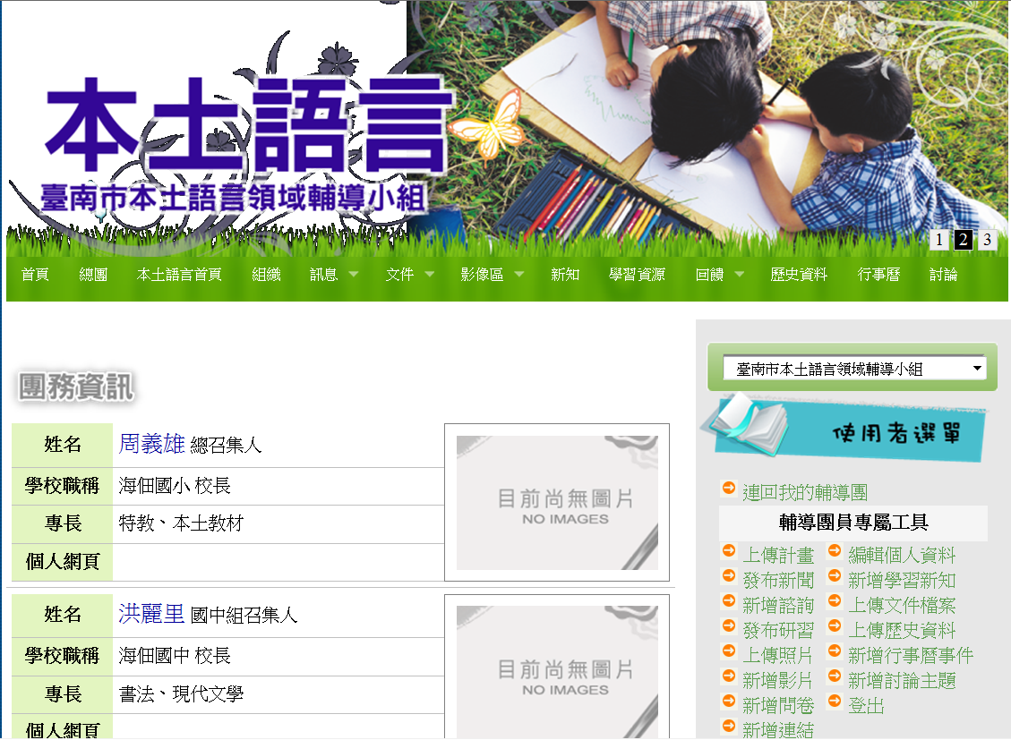

案號：第03號案
案由：有關「臺南市國民敎育輔導團－本土語言領域輔導小組」相關討論區設置於
Facebook台南市本土語言輔導小組事宜，提請說明。
說明：
一、http://www.facebook.com/?ref=tn_tnmn#!/groups/253639241408768/
二、建檔登入
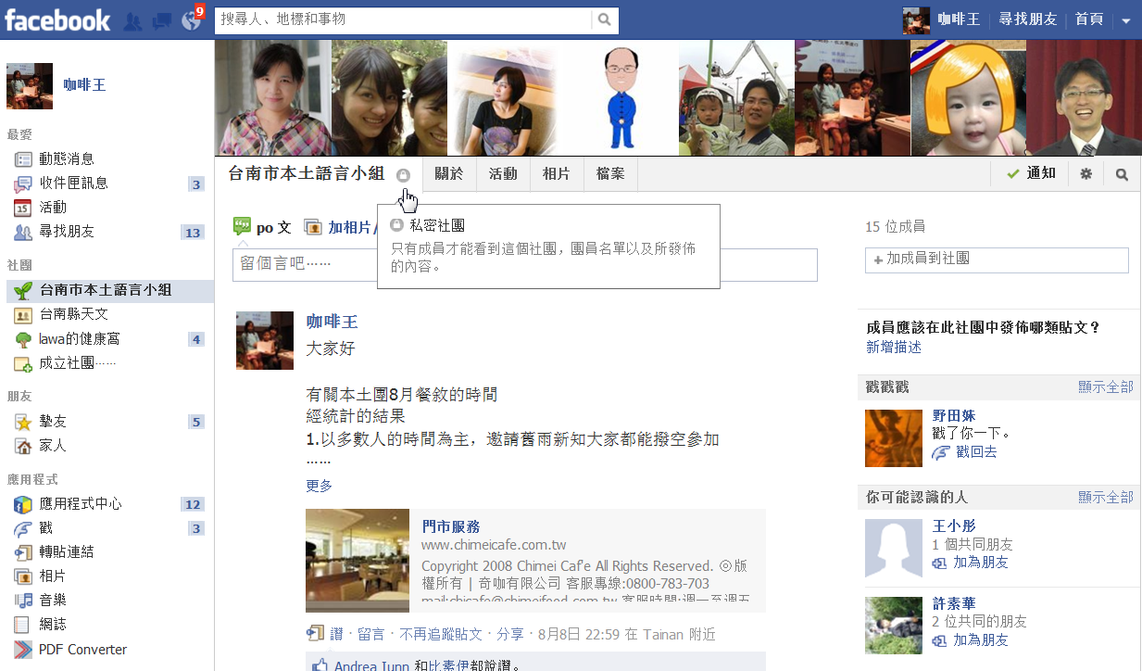

 | 案號：第04號案
案由：有關「101學年度第1學期臺南市國民教育輔導團國中小各領域工作小組分區
到校諮詢服務計畫」事宜，提請討論。
說明：
一、輔導團到校服務項目：
(一)教學演示。
(二)輔導團工作重點或研發（教材、教案、評量模式等）宣導。
(三)各校教學問題互動解答及各校教學運作特色分享等。
(四)協助各校校內教師教學輔導工作。

二、各領域輔導團注意事項：
(一)流程及時間各輔導團可視情況稍做調整。(核發研習時數3小時)
(二)輔導團若需要研習地點學校提供相關工作協助，請事先聯絡。
(三)學校領域運作特色分享，請自各分區學校中擇1~3所具有教學特色之學校報告。
(四)每次分區到校諮詢服務時錄影，每次節錄15分鐘片段上傳至本市國教輔導團網站。
(五)請於各分區到校諮詢服務結束一週內，將會議紀錄上傳至本市國教輔導團網站。

三、請研習承辦學校協助事項:
(一)開設學習護照(3小時，早上08:30~11:30，下午13:30~16:30)，每場次名額100人。
(二)協助佈置會場、支援單槍投影機等設備，以利活動進行。
(三)安排一位教師擔任現場記錄，並於一週內將紀錄彙整後交給該領域之主任輔導員。

四、各校應注意事項：
(一)每學期第4、8、12、16週分區辦理(國中議題團於第5、9、13、17週辦理)。
(二)各場次有報告之學校，報告成員以領域教學教師為主。簡報請於前三天交至研習
地點學校。(簡報內容建議如下表，獲邀報告學校另案公告)
報告方式須製作簡報，內容可包含影音、文件、圖片、網站、軟體…等。
(三)分區到校諮詢服務之提問單填寫方式於開學前另案公告。
 | 項目 | 內容 |  | 時間
 | 背景資料 | 領域教學現況分析【班級數、師資結構(級/科任、兼/代課教師)、配排課狀況、教學設備…等】 |  | 1-2分
 | 課程 | 可含課程規劃、自編課程、校本特色課  程…等。 |  | 1-2分
 | 教學 | 1.教師教學特色、領域教學特色、教學 單元分享。  2.教學方式、教學方法、教學策略。  3.教學點子庫、教學素材。  4.教學成效。 |  | 5-6分
 | 評量 | 評量方式、評量規準、多元評量介紹等。 |  | 1-2分
 | 需求與建議 | 輔導團服務需求與建議。 |  | 1-2分

【國小組】
 | 分別 | 行政區 |  | 總校
 | 1 | 永華1區 | 東區、南區 | 16
 | 2 | 永華2區 | 中西區、北區 | 13
 | 3 | 永華3區 | 安南區、安平區 | 17
 | 4 | 新營區 | 白河區、東山區、後壁區、柳營區、新營區、鹽水區 | 42
 | 5 | 北門區 | 七股區、北門區、西港區、佳里區、將軍區、學甲區 | 39
 | 6 | 曾文區 | 下營區、大內區、六甲區、官田區、麻豆 | 21
 | 7 | 新化區 | 山上區、左鎮區、玉井區、安定區、南化區、善化區  新化區、新市區、楠西區 | 28
 | 8 | 新豐區 | 仁德區、永康區、龍崎區、歸仁區、關廟區 | 33

【國中組】
 | 分別 | 行政區 |  | 總校
 | 1 | 東區、南區 | 忠孝、後甲、復興、崇明、大成、新興、南寧 | 7
 | 2 | 中西區、北區 | 建興、中山、金城、民德、北區文賢、成功、延平、 | 7
 | 3 | 安南區、安平區 | 安南、安順、和順、土城、海佃、安平 | 6
 | 4 | 新營區 | 南新、新東、太子、白河、後壁、菁寮、東山、東原  鹽水、柳營 | 10
 | 5 | 北門區 | 佳里、佳興、學甲、竹橋、後港、西港、將軍、北門 | 8
 | 6 | 曾文區 | 下營、大內、六甲、麻豆、官田 | 5
 | 7 | 新化區 | 安定、新市、山上、左鎮、玉井、南化、楠西、新化  善化 | 9
 | 8 | 新豐區 | 永康、永仁、大橋、大灣、歸仁、沙崙、龍崎、關廟  仁德、仁德文賢 | 10

國中組 | 第1區 | 第2區 | 第3區 | 第4區 | 第5區 | 第6區 | 第7區 | 第8區
本土語言  （週五下午） |  | V2（10/26）  建興 |  |  | V3（11/23）  將軍 |  | V1  （9/28）  楠西 | V4（12/21）  仁德文賢
預定參與
分享
輔導員姓名

國小組 | 第1區 | 第2區 | 第3區 | 第4區 | 第5區 | 第6區 | 第7區 | 第8區
本土語言  （週三下午） | V2  10/17  新興 |  |  | V3  11/14  聖賢 |  | V1  9/19  麻豆 | V4  12/12  善糖
預定參與
分享
輔導員姓名

案號：第05號案
案由：有關「輔導團年度考核」資料準備事宜，提請說明。
說明：
到校諮詢服務
一、到校諮詢服務：
簽到單、提問單、問卷調查表（含問卷調查分析）、會議記錄
簡報資料、照相、錄影剪輯、研習手冊、成果手冊
資料統整光碟片、第二階段反思回饋表

輔導團工作績效考核表
二、團務規劃(15%)
(一)能調查分析全市領域教師需求(3%)
(二)能針對本市領域教師需求提出因應措施 (3%)
(三)能因應上年度團務缺失，檢討改進措施 (3%)
(四)年度領域輔導團執行規劃能創新突破 (3%)
(五)合中央及地方教育施政重點規劃團務工作 (3%)
三、團員增能(15%)
(一)參加國家教育研究院輔導團人才培育及認證課程 (3%)
(二)依規定派員參加相關增能研習(含國教院人才培育及認證課程) (3%)
(三)參加本市輔導團會議及專業成長研習 (7%)
(四)團員獲聘為中央輔導團成員(2%)
四、研發教材教法及評量方式(20%)
(一)自編製領域教材及教學媒體(10%)
(二)推動領域教學實驗方案及專題研究(7%)
(三)參加領域教學各項競賽及作品徵集活動(3%)
五、辦理研習輔導教師進修(20%)
(一)辦理教學演示觀摩(5%)（※）場次，平均滿意度※％
(二)辦理教師研習(5%)（※）場次，平均滿意度※％
(三)辦理交流座談 (5%)（※）場次，平均滿意度※％
(四)辦理到校服務 (5%)（※）場次，平均滿意度※％
六、資源整合及建立(10%)
(一)建置充實領域網頁，並發揮交流互動與諮詢輔導功能(5%)
(二)蒐集建置領域教學設計、優良試題(3%)
(三)蒐集建置領域專業教學人才庫(2%)
七、協助國教輔導團行政事務推動 (10%)
(一)撰寫發布新聞稿(3%)
(二)依行政需求按時繳交所需資料(7%)
八、其他(10%)
(一)協助教育局行政業務（如：閱讀計畫、環境教育… 等）(5%)
(二)建立及發展輔導團特色(5%)

其他
1-1辦理領域命題及評量研習
1-2 辦理「課程轉化」研習或於研習中安排相關議題。
2-1辦理「補救教學」研習或於研習中安排相關議題。
3-1 辦理有關領域內教師教學增能研習。
3-2 於研習中提供教師有效教學模組。
3-3 辦理「多元評量」研習或於研習中安排相關議題。
4-1年級教材教法研習實施計畫
4-2紙筆測驗評量工作坊
4-3補救教學設計工作坊
4-4初進階研習
5-1非讀BOOK臺南愛讀冊電視讀書會
請輔導團輔導員利用本節目發展教案做為起步；並於本節目下次宣傳活動中規畫教案徵選比賽。學校連絡簿上可增加本節目之宣傳文字。

 | 案號：第06號案
案由：有關「臺南市國民敎育輔導團－本土語言領域輔導小組」年度計畫事宜，提請
說明。
說明：
 | 序 | 日期 | 項別 | 計畫名稱 |  | 承辦 | 備註
 | T-01 | 101.05.21 | 101本土計畫 | 臺南市101年度客家文化列車到校巡迴表演(硬頸暢流客家搖滾樂團)5/.21.22.28.29 |  | 龍崎  國小
 | T-02 | 101.06.03-07.15 | 101本土計畫 | 臺南市101年度「做得做得」客家語教學工作坊6/3.17.7/1.15 |  | 龍崎  國小
 | T-03 | 101.06.30-07.02 | 101本土計畫 | 臺南市101年度原民小子Pakalungay夏令生活體驗營 |  | 善化大同國小
 | T-04 | 101.07.02-06 | 101本土計畫 | 臺南市101年度本土語言（四縣腔客家語）師資培訓初階研習 |  | 公誠  國小
 | T-05 | 101.07.02-06 | 101本土計畫 | 臺灣閩南語教學初階研習計畫1/2 |  | 永信  國小
 | T-06 | 101.07.16-18 | 101本土計畫 | 現職教師閩南語認證加強班研習 |  | 海佃  國小
 | T-07 | 101.07.17-18 | 精進教學二 | 「當白浪遇見魯凱」原住民族語教學增能研習 |  | 大內  國小
 | T-08 | 101.07.18-19 | 精進教學二 | 閩南語兒童劇劇本編（改）創增能研習 |  | 龍潭  國小 | 坤良
 | T-09 | 101.07.23-27 | 101本土計畫 | 臺南市101年度本土語言（四縣腔客家語）師資培訓進階研習 |  | 崑山  國小
 | T-10 | 101.07.23-28 | 101本土計畫 | 閩南語教學支援人員認證培訓研習 |  | 海東  國小
 | T-11 | 101.07.25-26.30 | 101本土計畫 | 臺南市101年度原住民族語教學人員教材教法---手工繪本創作研習 |  | 西勢  國小
 | T-12 | 101.07.30-08.03 | 101本土計畫 | 臺灣閩南語教學進階研習1/3 |  | 開元  國小
 | T-13 | 101.08.06-07 | 101本土計畫 | 臺南市101年度暑期原住民文化研習---“原”來真美研習 |  | 大灣  國小
 | T-14 | 101.08.06-10 | 101本土計畫 | 臺灣閩南語教學初階研習計畫2/2 |  | 東區勝利國小
 | T-15 | 101.08.13-17 | 101本土計畫 | 臺灣閩南語教學進階研習2/3 |  | 麻豆  國小
 | T-16 | 101.08.20-24 | 教育部 | 國教輔導團輔導員初階培育班－本土語 |  | 豐原  院區 | 佩妤
 | T-17 | 101.08.20-24 | 101本土計畫 | 臺灣閩南語教學進階研習3/3 |  | 海佃  國中
 | T-18 | 101.08.22 | 輔導團 | 團務會議(8月) |  | 奇美咖啡成大店
 | T-19 | 101.08.22 | 教育部 | 教育部補助辦理十二年國民基本教育精進國中小教學品質要點說明會暨工作坊課程表 |  | 南大文薈樓J106會議室 | 彥貝
 | T-20 | 101.08.31-12.31 | 民族事務委員會 | 臺南市原住民族部落大學服務計畫 |  | 永康復興國小
 | T-21 | 101.09.1-102.12.31 | 教育局 | 推動「教育部臺灣閩南語羅馬字拼音方案」深耕計畫~子計畫三：臺南市研發臺灣閩南語羅馬字拼音方案市本教材計畫 |  | 新光  國小
 | T-22 | 101.09.06 | 輔導團 | 團務會議(9月) |  | 仁德  國小
 | T-23 | 101.09.07-08 | 教育部 | 多元評量地方種子教師培訓工作坊計畫 |  | 三峽  院區 | 千珊
 | T-24 | 101.09.19 | 精進教學一 | 分區到校諮詢服務(國小組)21 |  | 麻豆  國小
 | T-25 | 101.09.20 | 輔導團 | 期初團務會議(總團) |  | 公誠  國小 | 總召、國中小召集校長  、主任輔導員
 | T-26 | 101.09.21 | 教育局 | 臺南市101年度國民小學學生吟台語詩比賽實施計畫 |  | 善化大成國小
 | T-27 | 101.09.24-28 | 教育部 | 國教輔導團輔導員進階培育班－本土語 |  | 豐原  院區 | 威介
 | T-28 | 101.09.27 | 輔導團 | 輔導團專業成長工作坊(9月)
 | T-29 | 101.09.28 | 精進教學一 | 分區到校諮詢服務(國中組)9 |  | 楠西  國中
 | T-30 | 101.09.29 | 社教科 | 臺南市101年度語文競賽原住民族語朗讀及演說競賽 |  | 大內  國小
 | T-31 | 101.09.31 | 101本土計畫 | 臺南市101年度『本土文化及本土語言融入校本課程』扎根深耕普及推廣計畫【初稿發表：期中研討會】預計26所 |  | 日新  國小
 | T-32 | 101.10.11 | 輔導團 | 團務會議(10月)
 | T-33 | 101.10.17 | 精進教學一 | 分區到校諮詢服務(國小組)16 |  | 南區新興國小
 | T-34 | 101.10.25 | 輔導團 | 輔導團專業成長暨聯席會議(10月) |  | 新南  國小
 | T-35 | 101.10.26 | 精進教學一 | 分區到校諮詢服務(國中組)7 |  | 建興  國中
 | T-36 | 101.10.31-11.02 | 教育部 | 國教輔導團輔導員召集人培育班—本土語 |  | 三峽  院區 | 念湘
 | T-37 | 101.10.31-11.07 | 101本土計畫 | 臺南市101年度校園原住民族文化饗宴巡迴列車 |  | 德高  國小
 | T-38 | 101.11.08 | 輔導團 | 團務會議(11月)
 | T-39 | 101.11.14 | 精進教學一 | 分區到校諮詢服務(國小組)42 |  | 聖賢  國小
 | T-40 | 101.11.15 | 101本土計畫 | 臺南市101年度『本土文化及本土語言融入校本課程』扎根深耕普及推廣計畫【期末發表會】預計26所 |  | 日新  國小
 | T-41 | 101.11.15 | 101本土計畫 | 臺南市101年度推動本土教育小小解說員成果分享觀摩活動 |  | 成功國小、土城國小
 | T-42 | 101.11.22 | 輔導團 | 輔導團專業成長工作坊(11月)
 | T-43 | 101.11.23 | 精進教學一 | 分區到校諮詢服務(國中組)8 |  | 將軍  國中
 | T-44 | 101.11.26~11.30 | 教育局 | 臺南市101年度幼稚園、國小教師「臺灣閩南語羅馬字拼音創意精進教學技巧示例甄選」
 | T-45 | 101.11.31 | 精進教學二 | 客家語教學與人文藝術創意教學研習 |  | 仁德  國小
 | T-46 | 101.12.06 | 輔導團 | 團務會議(12月)
 | T-47 | 101.12.12 | 精進教學一 | 分區到校諮詢服務(國小組)28 |  | 善糖  國小
 | T-48 | 101.12.12 | 101本土計畫 | 臺南市101年度『本土文化及本土語言融入校本課程』扎根深耕普及推廣計畫【成果發表與分享】預計26所 |  | 日新  國小
 | T-49 | 101.12.20 | 輔導團 | 輔導團專業成長工作坊(12月)
 | T-50 | 101.12.21 | 精進教學一 | 分區到校諮詢服務(國中組)10 |  | 仁德文賢國中
 | T-51 | 102.01.03 | 輔導團 | 團務會議(1月)
 | T-52 | 102.01.17 | 輔導團 | 期末團務會議 |  | 新南  國小
 | T-53 | 100.09.3-100.12.3 | ★教育局 | 臺南市101學年度原住民族學生「族語認證精進輔導班」
 | T-54 | 100.12.17 | ★教育局 | 100年度原住民學生優待取得文化及語言能力證明考試
 | T-55 | 101.04.25 | ★教育局 | 100年度原住民學生優待取得文化及語言能力證明考試「考試優異」表揚會
 | T-56 | 101.02.21 | ★教育局 | 臺南市221世界母語日-語花台系列活動暨西拉雅古語靈活再現
 | T-57 |  | ★教育局 | 臺南市101年本土語言教育推動委員會委員會議紀錄執行
 | T-58 |  | ★教育局 | 臺南市101學年度國民中小學「本土語言教學精進」計畫(節數提升)
 | T-59 |  | ★教育局 | 102臺南市本土教育計畫

A.『本土文化及本土語言融入校本課程』扎根深耕普及推廣計畫
B.推動本土教育小小解說員成果分享觀摩活動實施計畫
C.精進教師教學能力「客家語教學與人文藝術創意教學研習」
D.原住民族學生「族語認證精進輔導班」
E.臺南市101年度國民小學學生吟台語詩比賽實施計畫：取自《沈光文全集及其研究資料彙編》內之詩集（龔顯宗主編，臺南縣立文化中心出版，如附件一）。

教育部臺灣本土語言文學獎實施要點
國立臺灣文學館辦理館「情采飛揚─ 台灣文學行動博物館西部巡迴展」及系列推廣活動
活動以臺灣詩詞為主題，以《全臺詩》中新竹地區作品為題材，將全台詩中字句拆解組合，由老師帶領現場民眾吟唱全臺詩，讓民眾藉此發揮創造力、想像力，一同進行詩詞改編創作，並探討全台詩奧妙之處。
國立臺灣文學館辦理「2012愛詩網詩文徵選活動」

 | 案號：第08號案
案由：有關「臺南市本土敎育計畫推動」事宜，如說明，提請討論。
說明：
 | 序 | 日期 | 計畫名稱
 |  |  | 成立本土教育推動小組(各中心學校校長)
 |  |  | 102臺南市本土教育計畫
 |  |  | 發展原住民族教育五年中程個案計畫100-104
 |  |  | 精進機學計畫(3年規畫)
 |  |  | 臺南市101學年度國民中小學「本土語言教學精進」計畫(1節→2節)
推動「教育部臺灣閩南語羅馬字拼音方案」深耕計畫~
子計畫三：臺南市研發臺灣閩南語羅馬字拼音方案市本教材計畫
語花台系列活動：
A.每周一花
B.魔法語花一頁書
C.本土語言暨本土文化融入校本課程扎根深耕普及計畫
D.2/16(六)創意之花．Rap舞蹈決賽
E.2/21(四)臺南市221世界母語日-語花台系列活動暨西拉雅古語靈活再現「記者會」
F.話我家鄉．語花嘉年華活動
動態展演活動規畫：邀請特色團隊表演
紀念品兌換
台語闖關活動
客家語闖關活動
原住民語闖關活動
靜態展示闖關活動
 |  |  | 3/1(五)客家天穿日(農曆正月二十是客家人稱為的"天穿日")

(7)臺南市101年本土語言教育推動委員會第一次委員會議紀錄
101年5月31日提案討論情形：
案由 | 說明 | 決議
一：研議增加本土語言課程相關的獎勵措施及實驗計畫：（方耀乾委員提議） | 一、教育局在努力推動研議願意朝向學校2節課或3節方向去開課， 但無法近期馬上達成， 建議用鼓勵方式(學校願意一星期開2節課母語課的獎勵) 或納入實驗計畫，就實驗計畫實施朝向學校2節課或3節課來實施獎勵。  二、除了支持獎勵學校排2節課給予獎勵之外，獎勵學校能夠用母語推動活動全程記錄，以及老師結合相關課程用母語教學及這個運動會全面用母語，紀錄或錄影起來會相當節省經費並能落實母語教學。 | 101研議相關的獎勵計劃及實施計劃，101學度8月份相關的企劃由業務科我們來研議，朝向實驗計畫及獎勵目標來努力。
二：台語與台語在公文使用上的建議：（蔣為文委員提議） | 成大目前是「台語認證」，不是「台語」，只要是台南市的公文，不是發給教育部的才用台語，我們現在成大現在是辦全民台語認證，不是台語認證，提案有通過建議的，之前已有先例，為什麼又改了，開會只要不是用台語或河洛都可以。 | 照案通過，本市內行公文使用「台語」一詞來說明此語言別。
三：建議追踪縣市合併之後南區跟北區的全台灣語文競賽成績：（洪木生委員提議） | 縣市合併之後南區跟北區客語程度，南區顯然高出北區很多，甚至北區第一名可能無法進入南區前第六名之中，有這樣的落差，不知其他語言是否也發現南區跟北區差距這麼大的現象，可否追踪的是全台灣語文競賽決賽的成績，否則持續分兩區比賽顯然是不公平。 | 照案通過，本案請社教科參酌。

